- Overview
- AccountServer (어카운트 서버)
- Certifier (인증 서버)
- DatabaesServer (데이터베이스 서버)
- CoreServer (코어 서버)
- LoginServer (로그인 서버)
- CacheServer (캐시 서버)
- WorldServer (월드 서버)

Account Server(어카운트 서버):
이 서버는 계정 접속 여부판단 및 관리를 하며 Certifier(인증서버)의 상위 서버이다.

“파일 리스트”
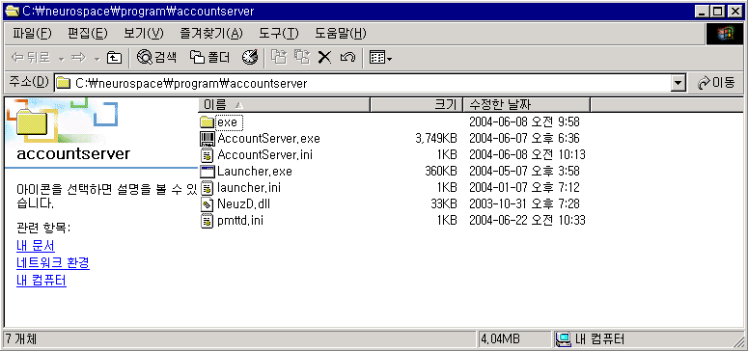

“AccoutServer.ini”
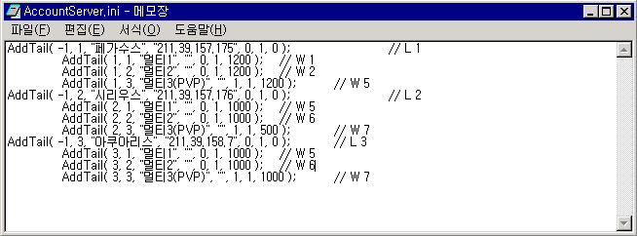
// ini 파일 분석
AddTail은 멀티서버 셋을 설정하는 스크립트 명령어입니다.
첫번째, -1은 멀티서버 셋이라는 것을 의미합니다.
두번째, 1~3은 멀티서버 셋의 번호를 의미합니다. (예: 1서버셋, 2서버셋, 3서버셋 등등)
세번째, 멀티서버 셋의 이름을 의미합니다.
네번째, 로긴 서버의 주소를 의미합니다.
다섯째, 성인인증을 하는지를 의미합니다.
여섯째, 1은 서버가 오픈됨을 의미합니다.
일곱째, 접속제한 체크를 의미합니다. (예: 0은 무한입니다)
“launcher.ini’
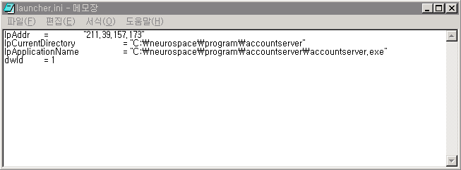
// ini 파일 분석
첫번째, 모니터 서버의 IP 주소를 의미합니다.
두번째,
세번째,
네번째, 런처가 자신의 식별자를 모니터에게 알리기 위한 것으로, 모니터 스크립트에서 정의한 런처 id와 일치해야합니다.
“pmttd.ini”
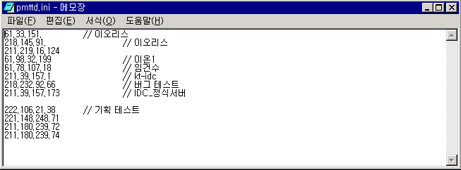
// ini 파일 분석
어카운트 서버에서 IP 중에서 외부 open하지 않은 상태에서 들어올 수 있는 IP를 정의한 것입니다. permitted의 줄임말
외부 허용 아이피를 하나씩 입력하면 됩니다.

Certifier Server(인증 서버):
이 서버는 계정에 대한 password 검사를 하며 Account의 하위 서버이다.

“파일 리스트”
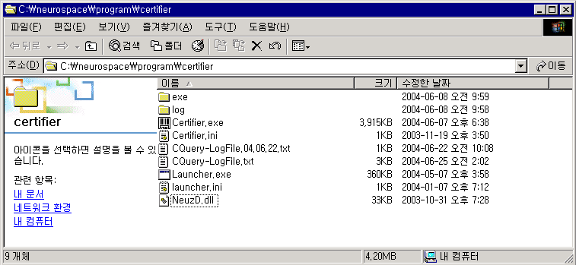
“Certifier.ini”
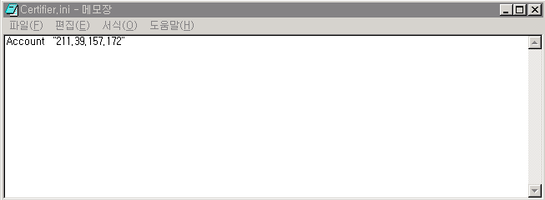
// ini 파일 분석
첫번째, 상위서버의 이름을 의미합니다. (변경 불가)
두번째, 상위서버의 IP주소를 의미합니다. ( Account 서버의 IP 주소가 되겠습니다. )

“launcher.ini”
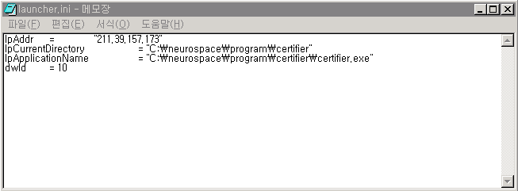

// ini 파일 분석
첫번째, 모니터 서버의 IP 주소를 의미합니다.
두번째,
세번째,
네번째, 런처가 자신의 식별자를 모니터에게 알리기 위한 것으로, 모니터 스크립트에서 정의한 런처 id와 일치해야합니다.
“CQuery-LogFile~.txt”
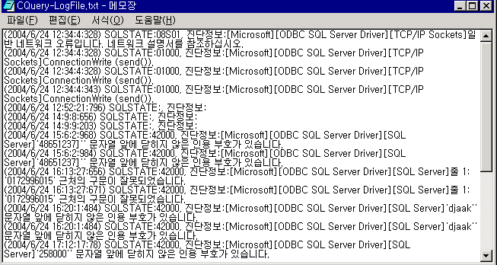

// txt 파일 분석
이 파일은 계정 Password 검사시 SQL-Server에 쿼리를 요청하게 되는데 쿼리 요청시 발생하게 되는 로그 파일을 저장하게 됩니다. 만약 접속이 되지 않는다면 이 파일을 검사해 보고 ODBC 에러로그를 확인합니다.

TRANS Server(데이터베이스 서버):
이 서버는 SQL-Server에 연결하여 모든 데이터를 트랜잭션한다.
“파일 리스트”
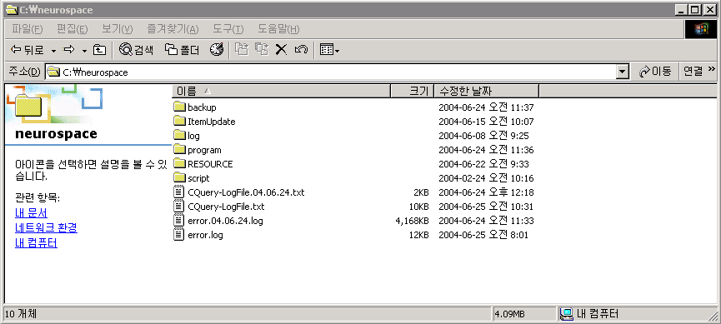
“database.ini”
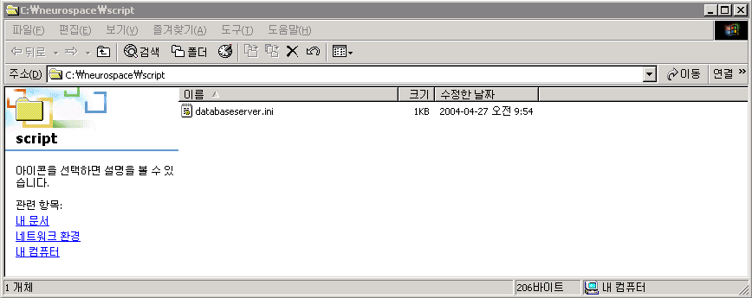
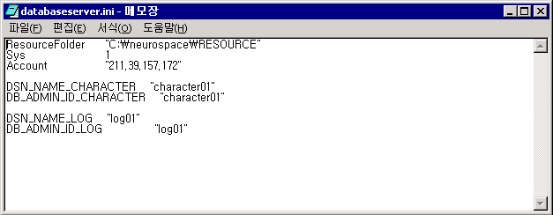
// ini 파일 분석
첫번째, Resource 폴더는 databaseserver 실행에 필요한 파일들이 있는 경로이다.
두번째, Sys는 서버 식별 번호이다.
세번째, Account 서버 IP주소 이다.
네번째, DSN_NAME_CHARACTER는 SQL-Server에 연결할 캐릭터 DSN 이름이다.
다섯째, DB_ADMIN_ID_CHARACTER는 캐릭터 DB 로긴 아이디이다.
여섯째, DSN_NAME_LOG는 SQL-Server에 연결할 로그 DSN 이름이다.
일곱째, DB_ADMIN_ID_LOG는 로그 DB 로긴 아이디이다.

Core Server(코어 서버):
이 서버는 글로벌한 데이터를 메모리에 관리한다.
“파일 리스트”
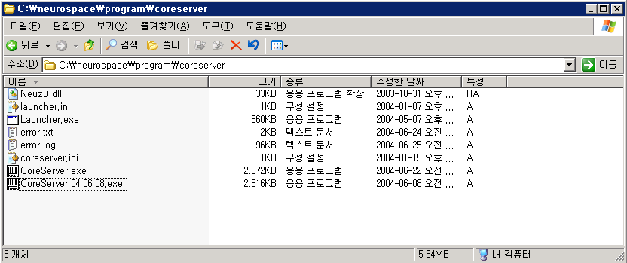
“CoreServer.ini”
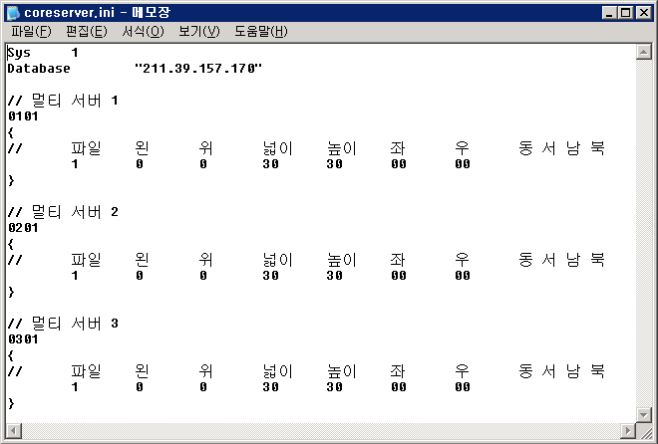
// ini 파일 분석
첫번째, sys는 서버 식별 번호입니다.
두번째, database는 연결할 databaseserver의 IP주소 입니다.
세번째, 0101~0301등등은 WorldServer의 ID값입니다.
네번째, 파일은 WorldServer가 읽어들릴 맵지정(예: 리소스 폴더에 있는 World.inc파일)
다섯째, 왼,위,넓이, 높이, 좌, 우는 맵 사이즈 지정이지만 변경하지 않는다.

Login Server(로긴 서버):
이 서버는 접속중인 사용자의 세션관리를 한다. (로그인, 로그아웃을 관리한다.)
“파일 리스트”
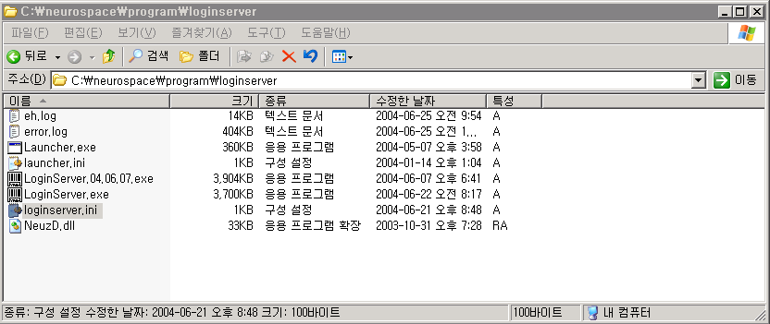
“LoginServer.ini”
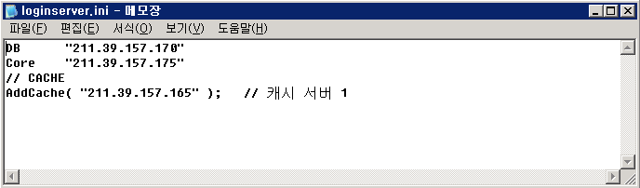
// ini 파일 분석
첫번째, DB는 TRANS 서버(DatabaseServer)에 연결할 IP주소 입니다.
두번째, Core는 Core 서버에 연결할 IP주소 입니다.
세번째, AddCache는 캐시서버를 추가하는 스크립트 명령어 입니다.
추가할 캐시서버 IP주소를 입력합니다.

Cache Server(캐시 서버):
이 서버는 월드서버와 클라이언트와의 가상연결을 유지합니다.
“파일 리스트”
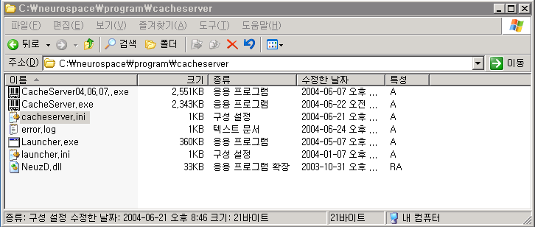
“cacheserver.ini”
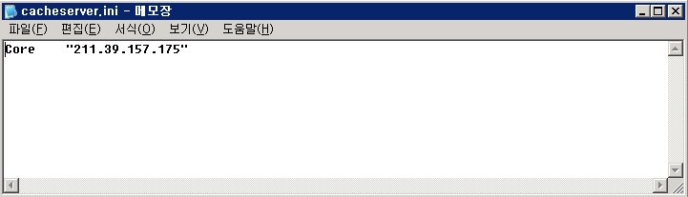
// ini 파일 분석
첫번째, core는 Core 서버에 연결할 IP주소를 의미합니다.

World Server(월드 서버):
이 서버는 Game에서 일어나는 모든 프로세스를 구동합니다.
“파일 리스트”
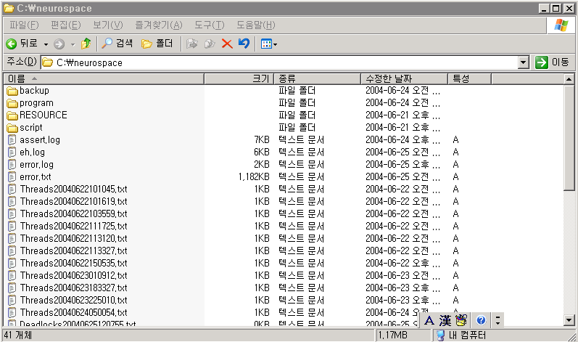

“WorldServer.ini”
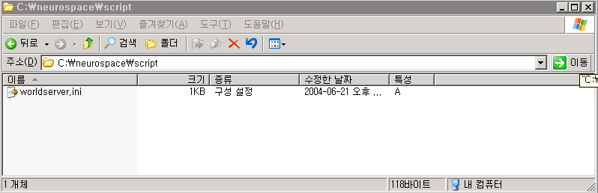
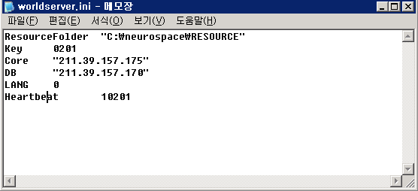
// ini 파일 분석
첫번째, ResourceFolder는 World 서버를 실행할 리소스 폴더의 경로입니다.
두번째, Key는 서버의 식별 번호 입니다.
세번째, Core는 연결할 Core서버의 IP주소 입니다.
네번째, DB는 연결할 TRANS서버의 IP주소 입니다.
다섯째, LANG은 국가별 언어값을 나타냅니다.
여섯째, Heartbeat는 world서버와 런처와의 이벤트커널객체값이다. (변경하지 않음)

